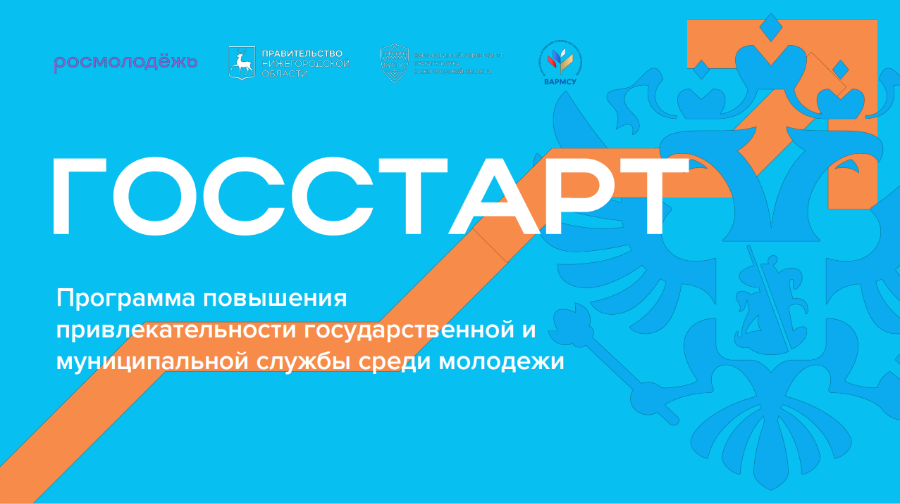

**В России стартовала программа «ГосСтарт», которая должна повысить привлекательность государственной и муниципальной службы среди молодежи.**

**Программа осуществляется по следующим направлениям:**

**— ГосСтарт. Диалог – встречи молодежи и студентов с руководителями органов исполнительной власти и органов местного самоуправления в формате открытого общения и решения кейсов;**

**— ГосСтарт.Доброслужащий – социальный проект, объединяющий государственных и муниципальных служащих добрыми делами и участием в благотворительных акциях;**

**— Мастерская государственной службы – образовательная программа для молодых государственных и муниципальных служащих в дистанционном и очном форматах;**

**— Форумная кампания – ключевые события для объединений молодых государственных и муниципальных служащих, а также для студентов, обучающихся по профилю;**

**— Молодежные советы – сообщество государственных и муниципальных служащих, созданные на базе федеральных и региональных органов исполнительной власти, а также органов местного самоуправления. Кроме того, в рамках Всероссийской форумной кампании реализуется образовательная программа «Меганомика” для глав муниципальных образований» на базе Арт-кластер Таврида.**

**С дополнительной информацией о Программе “ГосСтарт” можно ознакомиться на официальном сайте и в социальных сетях по ссылкам:**

https://госстарт.рф.

**https://t.me/gos_start, https://vk.com/gos_start**.